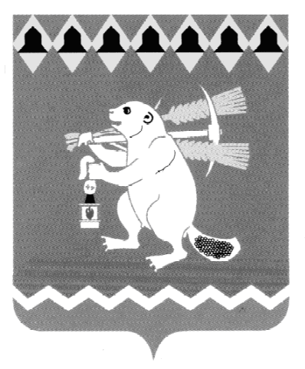

Глава Артемовского городского округа
ПОСТАНОВЛЕНИЕ

от 03.06.2019 № 24-ПГ

О внесении изменений в персональный состав Консультативного совета при главе Артемовского городского округа по взаимодействию с национальными и религиозными общественными объединениями, осуществляющими свою деятельность на территории Артемовского городского округа

В связи с возникшей необходимостью изменения персонального состава Консультативного совета при главе Артемовского городского округа по взаимодействию с национальными и религиозными общественными объединениями, осуществляющими свою деятельность на территории Артемовского городского округа, в соответствии со статьей 28 Устава Артемовского городского округа,
ПОСТАНОВЛЯЮ:
1. Внести изменения в состав Консультативного совета при главе Артемовского городского округа по взаимодействию с национальными и религиозными общественными объединениями, осуществляющими свою деятельность на территории Артемовского городского округа, утвержденный постановлением главы Артемовского городского округа от 26.10.2018 № 64-ПГ «Об утверждении состава Консультативного совета по взаимодействию с национальными и религиозными общественными объединениями, осуществляющими свою деятельность на территории Артемовского городского округа» (далее – Совет):
1.1. исключить из состава Совета: Севрюкова А.Н., Останину В.И.;
1.2. ввести в состав Совета в качестве его членов: Скурихина М.А., заведующего отделом по физической культуре и спорту Администрации Артемовского городского округа, Исламгалиева О.Э., директора Государственного бюджетного образовательного учреждения среднего профессионального образования Свердловской области «Артемовский колледж точного приборостроения» (по согласованию).
2. Постановление разместить на официальном сайте Артемовского городского округа в информационно-телекоммуникационной сети «Интернет».
3. Контроль за исполнением постановления возложить на заместителя главы Администрации Артемовского городского округа по социальным вопросам Темченкова С.Б.

Глава Артемовского городского округа А.В. Самочернов

